Factory Method
¿Qué es?
Factory Method es un patrón de diseño creacional. Su idea central: en lugar de instanciar objetos directamente con new dentro del código que los usa, se define un método fábrica que crea esos objetos. Las subclases pueden sobrescribir ese método para cambiar qué tipo de objeto se crea, sin tocar el código que lo consume.
Definición GoF: "Define una interfaz para crear un objeto, pero deja que las subclases decidan qué clase instanciar."

El problema que resuelve
El Factory Method se propone resolver un problema fundamental de la instanciación (la creación de un objeto concreto de una clase) en la programación orientada a objetos. En principio, es posible crear un objeto directamente en la clase que requiere o en la que debería estar, pero también es muy inflexible. Hacer esto vincula la clase al objeto en cuestión y es imposible cambiar la instanciación al margen de la clase. Este tipo de código se evita en el patrón Factory definiendo una operación aparte para crear el objeto: el Método Factoría. En cuanto se llama, este método genera el objeto en vez del constructor de clase que ya mencionamos.
Por ejemplo, supongamos que tenemos una aplicación que maneja diferentes tipos de vehículos, como coches, motocicletas y bicicletas. En lugar de crear una clase diferente para cada tipo de vehículo, podemos utilizar el patrón Factory Method para crear una interfaz “Vehicle” que define los métodos necesarios para manejar un vehículo. Luego, cada tipo de vehículo puede implementar esa interfaz y crear sus propios objetos.

Diagrama de clases
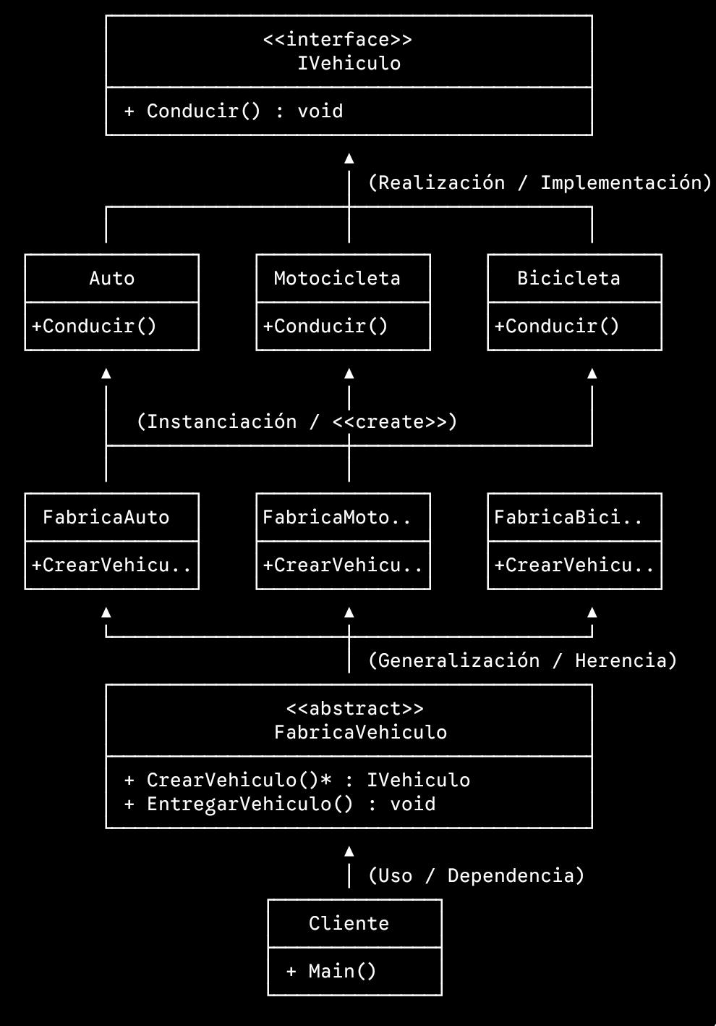

Implementación:
Paso 1: IVehiculo (el Producto)
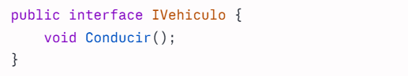
Es el contrato. Define qué operaciones va a tener cualquier vehículo, sin decir cómo las implementa cada uno. Es la parte que le permite al resto del sistema (al Creador y al Cliente) hablar de "un vehículo" en general, sin importar si por dentro es un auto, una moto o una bici. Gracias a la interfaz es posible el polimorfismo.
Paso 2: Auto, Motocicleta, Bicicleta (Productos concretos)
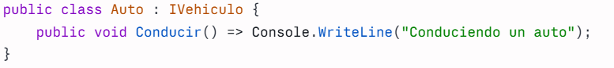
Son las implementaciones reales. Cada una cumple el contrato de IVehiculo pero a su manera: un auto "conduce" distinto a como "pedalea" una bicicleta. Acá vive el comportamiento específico de cada tipo de vehículo. Si agregás un Camion mañana, esto es lo único nuevo que necesitás escribir (junto con su fábrica).
Paso 3: FabricaVehiculo (el Creador)
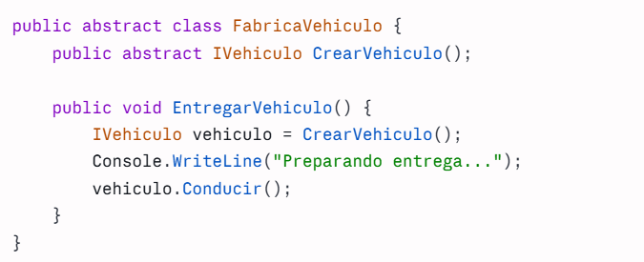
CrearVehiculo() — el método fábrica en sí. Está marcado abstract, es decir, esta clase no sabe ni le importa qué vehículo concreto se va a crear. Esa decisión queda pendiente para las subclases.
EntregarVehiculo() — acá vive la lógica de negocio real de la fábrica: preparar la entrega y hacer que el vehículo se conduzca. Esta secuencia es la misma sin importar si es un auto o una moto. Llama a CrearVehiculo() pero nunca sabe qué devuelve exactamente — solo confía en que va a recibir "algo" que cumple IVehiculo.
FabricaVehiculo es una clase que sabe cómo entregar un vehículo, y delega el detalle de cuál vehículo a alguien más.
Paso 4: FabricaAuto, FabricaMotocicleta, FabricaBicicleta (Creadores concretos)
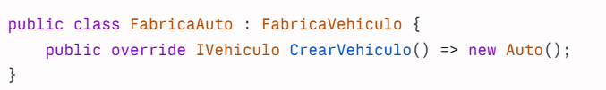
Cada una sobrescribe CrearVehiculo() y decide, con una sola línea, qué producto concreto instanciar. No repiten la lógica de EntregarVehiculo(), esa la heredan de la clase base. Solo se ocupan de una cosa: la elección del tipo.
Paso 5: El Cliente
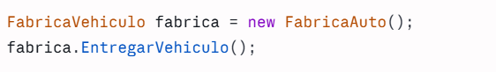
Este bloque de código usa todo lo anterior. La variable está declarada como FabricaVehiculo (el tipo abstracto), no como FabricaAuto. Eso es intencional: el cliente trabaja con la abstracción, no con la clase concreta. Nunca escribe new Auto() ni sabe que existe la clase Auto, solo elige qué fábrica usar.
Cuándo elegir Factory Method
El patrón destaca en escenarios donde se prevé la evolución del producto y se desea aislar al cliente de cambios concretos. Es ideal para bibliotecas y frameworks que exponen puntos de extensión, para sistemas con módulos intercambiables y para integraciones que dependen de proveedores.
Los sistemas de autentificación también se benefician de las ventajas que ofrece el patrón Factory. En lugar de tener una clase central con diversos parámetros que varían en función de la autentificación del usuario, el proceso de autentificación puede delegarse en las clases Factory, que toman decisiones independientes sobre la gestión de cada usuario.
Cuando la configuración debe variar en tiempo de ejecución, el factory method ofrece un gancho natural para decidir qué objeto crear.
Cuándo no usar Factory Method
Cuando no hay nada que varíe, ya que, si solo existe un tipo de objeto, crearlo no tiene ninguna complicación y no existe la necesidad de agregar más tipos, el patrón no está resolviendo ningún problema real, solo se agregaría indirección donde no hace falta. Antes de armar toda una jerarquía de clases, hay que pensar en algo más simple (un parámetro, un if, una función) no logra lo mismo con menos vueltas. Al final, todo patrón le suma una capa de abstracción a tu código que alguien más va a tener que entender después, y si esa complejidad no se traduce en algo que realmente ayude a mantener o extender el sistema, es mejor no implementar el método.

Ventajas y desventajas
Ventajas
Encapsulación: el patrón del método Factory encapsula la creación de objetos, lo que ayuda a desacoplar el código del cliente de los objetos que necesita crear. Esto hace que sea más fácil modificar o ampliar el proceso de creación sin afectar el código del cliente.
Flexibilidad: el patrón del método Factory facilita la introducción de nuevos tipos de objetos en el sistema sin necesidad de modificar el código existente. Esto es especialmente útil en situaciones donde los tipos de objetos necesarios no se conocen hasta el momento de ejecución.
Reutilización: al centralizar la creación de objetos en una clase o interfaz de Factory, es posible reutilizar el código para la creación de objetos en varias partes de una aplicación.
Capacidad de prueba: el patrón del método Factory facilita la prueba de la creación de objetos, ya que es posible reemplazar la implementación de Factory con un objeto simulado para fines de prueba.
Mantenimiento: al utilizar un patrón de método de fábrica, es más fácil mantener el código a lo largo del tiempo, ya que los cambios en la implementación de la creación de objetos se pueden realizar en una sola ubicación en lugar de estar dispersos por todo el código base.
Desventajas
Complejidad: el patrón Factory puede agregar complejidad a su código, especialmente si tiene una gran cantidad de clases concretas o si la lógica de creación es compleja. En estos casos, la clase Fábrica puede llegar a ser bastante grande y difícil de gestionar.
Acoplamiento estrecho: el patrón Factory puede provocar un acoplamiento estrecho entre la clase Factory y las clases de hormigón. Si necesita realizar cambios en las clases concretas, es posible que también necesite realizar cambios en la clase Factory, lo que puede aumentar la probabilidad de errores.
En general, el patrón Factory es una herramienta poderosa para gestionar la creación de objetos en su código. Al centralizar la creación de objetos, promover la reutilización del código y permitir flexibilidad y capacidad de prueba, el patrón Factory puede ayudarlo a crear código flexible y mantenible.
Conclusión:
En conclusión, el patrón de diseño Factory Method resuelve la complejidad del acoplamiento al delegar la creación de instancias a subclases o métodos especializados, promoviendo el cumplimiento de principios arquitectónicos como el de Abierto/Cerrado (OCP). El ejemplo de los distintos tipos de vehículo (Auto, Motocicleta, Bicicleta) demuestra cómo se pueden integrar nuevos tipos —como un futuro Camión— sin alterar los módulos ya probados, evitando la dispersión de condicionales en el código. Esta capacidad de extensión controlada convierte al patrón de método de fábrica en un pilar esencial para diseñar software sostenible, modular y preparado para crecer.
Ejercicio propuesto:
Una aplicación necesita enviar notificaciones a los usuarios. Al inicio solo se envían por Email, pero el equipo de producto pide agregar notificaciones por SMS y, más adelante, por Push (móvil).
Usando el patrón Factory Method, implementen:
- Una interfaz Notificación con un método enviar.
- Al menos dos clases concretas: NotificacionEmail y NotificacionSMS, cada una con su propia forma de "enviar".
- Una clase creadora abstracta NotificadorFactory con el método fábrica crearNotificacion().
- Dos creadores concretos: EmailFactory y SMSFactory.
- Un método notificar(usuario, mensaje) en la clase creadora que use el Factory Method internamente.

Fuentes:
https://refactoring.guru/design-patterns/factory-method
https://tutorialesprogramacionya.com/disenosoftware/patronesdedisenogofcsharp/tema7.html
https://medium.com/design-bootcamp/the-factory-design-pattern-ba150444c8a7
https://medium.com/@aadityar/factory-pattern-unlocking-the-benefits-and-pitfalls-of-object-creation-in-java-64494a468ef2

